@mehmetakif.unaldi ORTAOKULU 8. SINIFLAR TÜRKÇE DERSİ 2. DÖNEM 2. YAZILI (3. SENARYO)

T.8.3.5. Bağlamdan yararlanarak bilmediği kelime ve kelime gruplarının anlamını tahmin eder.
Orta Çağ'da Avrupa'da kütüphaneler genellikle manastırlarda kurulmuş; bilgi, el yazmalarıyla korunmuştur. Bu dönemde İslam dünyasında ise büyük bir kültürel gelişme yaşanmış, Bağdat’taki Beytü’l-Hikme gibi kurumlar bilimsel çalışmaların merkezi hâline gelmiştir. Endülüs’teki Kurtuba Kütüphanesi de on binlerce eseriyle dikkat çekmiştir. Matbaanın icadıyla birlikte kitaplar çoğalmış, bilgiye erişim kolaylaşmıştır.
Bu metinde geçen bazı kelimelerin anlamları aşağıda numaralandırılarak verilmiştir. Bu ifadeleri tablodaki kelimelerle örnekteki gibi tamamlayınız. (16P)
yapıt | yoğun | dünya | kitap | bilgi
- Basım tekniğinin gelişmediği dönemlerde elle yazılmış kitap.
- Kuruluş amaç ve görevine uygun kitap, film, plak vb. her türlü kayıtlı bilgi kaynağını toplayan, düzenleyen ve _ _ _ _ _ gereksinimi olan kullanıcının etkin biçimde hizmetine sunan kuruluş; kitaplık.
- Emek sonucu ortaya konan ürün; _ _ _ _ _.
- Bir işin _ _ _ _ _ olarak yapıldığı yer.
- _ _ _ _ _ üzerinde yer alan kıtalardan biri.

T.8.3.8. Metindeki anlatım bozukluklarını belirler.
Aşağıdaki cümlelerdeki anlatım bozukluklarının sebebini yazarak cümlelerin doğru hâllerini yazınız. (20P)
Köyden gelen misafirleri en iyi şekilde ağırladı, güzel yiyecekler ikram etti.
Anlatım bozukluğunun sebebi:
Cümlenin doğru hâli:

Günümüzde her aile kendi çocuğuna iyi sahip çıkması gerekir.
Anlatım bozukluğunun sebebi:
Cümlenin doğru hâli:
Cevap anahtarı için instagram @mehmetakif.unaldi

T.8.3.10. Geçiş ve bağlantı ifadelerinin metnin anlamına olan katkısını değerlendirir.
Aşağıdaki metinde boş bırakılan yerlere uygun geçiş ve bağlantı ifadelerini getiriniz. (12P)
Kutay sınavdan düşük not aldı _ _ _ _ _ _ _ moralini bozmadı. _ _ _ _ _ _ _ elinden gelenin en iyisini yaptığını biliyordu. Bütün derslere çok çalışmıştı _ _ _ _ _ _ matematik sorularında gösterdiği çaba takdire değerdi.

T.8.3.14. Metinle ilgili soruları cevaplar. / T.8.3.16. Metnin konusunu belirler.
Sokak kedileri hem özgürlükleri hem de sevimlilikleriyle insanların kalbini kazanır. Onlar ne tam evcil ne de tamamen yabanidir; aradaki o ince çizgide merak uyandırır. Her birinin ayrı bir karakteri, farklı bir hikâyesi vardır. İşte onları asıl özel yapan şey de budur. Bazen bir apartman girişinde güneşlenir, bazen bir çocuğun elinden yiyecek alırken kuyruğunu sallar. İnsanlar; bu kedilerde saflığı, zarafeti ve hayata tutunma mücadelesini görür.
Bu metne göre sokak kedilerini özel yapan asıl etkeni aşağıya yazınız. (10P)
Bu metnin konusunu aşağıya yazınız. (10P)

T.8.3.27. Görsellerle ilgili soruları cevaplar.
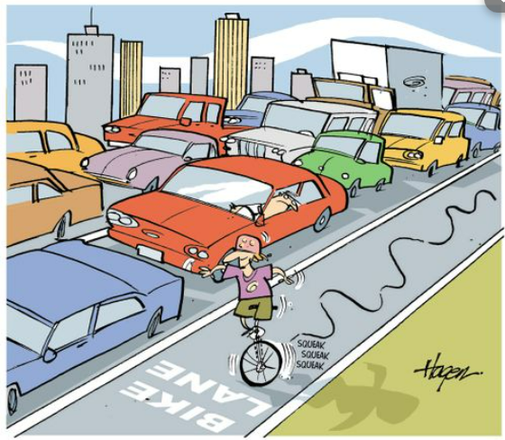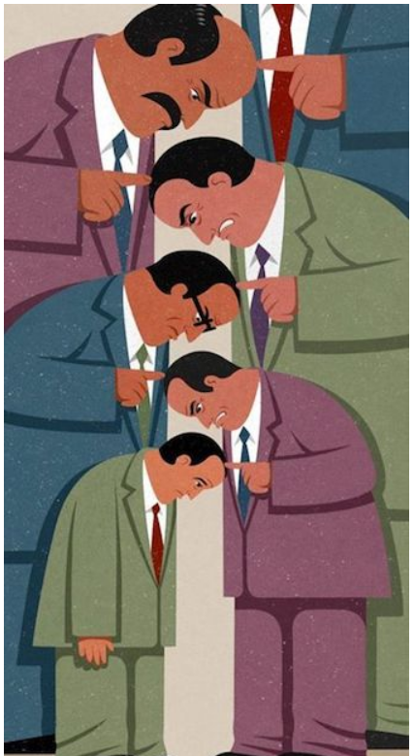
Yukarıdaki görsellerden birini seçip görselin vermek istediği mesajı yanındaki boşluğa kısaca yazınız. (12P)
Cevap anahtarı için instagram @mehmetakif.unaldi
T.8.4.12. Kısa metinler yazar. / T.8.4.13. Yazdıklarının içeriğine uygun başlık belirler.
Ana karakter : 15 yaşında, çok meraklı, kedi ve köpek besliyor.
Yardımcı karakter 1: Huysuz, yalnız yaşıyor, hiçbir şeyden memnun değil.
Yardımcı karakter 2: Umursamaz gibi davranıyor, ana karakteri zor anlarında yalnız bırakmıyor.
Yukarıdaki unsurları kullanarak 10-15 cümlelik bir olay yazısı yazınız. Yazınıza uygun başlık koyunuz. (20P)
BAŞARILAR DİLERİM
@mehmetakif.unaldi

